

MyOmniscient - guide

Guide d’installation et d’utilisation sur le prototype de bouton connecté

|  |  |  |
| --- | --- | --- |
| Nom du projet | Type de document | Date |
| MyOmniscient bouton connecté | Technique | 28/07/2021 |

|  |  |  |  |
| --- | --- | --- | --- |
|  | Ecrit par | Validé par | Approuvé par |
| *Nom* | *Martin Cornu* |  |  |
| *Fonction* | *Ingénieur firmware* |  |  |
| *Date* | *27/07/2021* |  |  |
| *Visa* |  |  |  |

|  |  |  |  |  |  |
| --- | --- | --- | --- | --- | --- |
| Liste de diffusion *(E: Email, P: Papier, O: Original)* | | | | | |
| Mode | **Nom** | **Société** | **Mode** | **Nom** | **Société** |
| *E* | *Antonio Caselles* | *MyOmniscient* |  |  |  |
| *E* | *Thibault Courtois* | *MyOmniscient* |  |  |  |
| *O* | *Martin Cornu* | *Exotic Systems* |  |  |  |
|  |  |  |  |  |  |
|  |  |  |  |  |  |
|  |  |  |  |  |  |
|  |  |  |  |  |  |
|  |  |  |  |  |  |
|  |  |  |  |  |  |
|  |  |  |  |  |  |

|  |  |  |  |
| --- | --- | --- | --- |
| Révisions | | | |
| Date | **Révision** | **Auteur** | **Description** |
| *27/07/2021* | *A* | *Martin Cornu* | *Création* |

# Sommaire

1. Sommaire 3

2. Objet 4

3. Termes et abréviations 4

4. Liste du matériel 5

5. Mise en route du prototype 5

5.1. Présentation générale 5

5.2. Fixation de l’étiquette métier 6

5.3. Ouverture du boitier 6

5.4. Mise en route du prototype 7

6. Format des données 8

6.1. Liste des clés / valeurs 8

6.2. Correspondance des entrées TOR 10

6.3. Exemples des messages JSON 11

7. Fonctionnement du logiciel 13

7.1. Fonctionnement général 13

# Objet

Le but de ce document est de guider MyOmniscient sur la mise en route et l’utilisation du prototype de « bouton connecté RAK5010 » dans le cadre du POC au Royaume-Uni.

# Termes et abréviations

|  |  |
| --- | --- |
| Abréviations | Significations |
| *HB* | *Heart beat* |
| *EVENT* | *Event* |
| *GPS* | *Global Positioning System* |
| *RSSI* | *Received Signal Strength Indication* |
| *LTE* | *Long Term Evolution* |

# Liste du matériel

Voici la liste du matériel qui compose le prototype :

* [Sélecteur deux positions](https://fr.rs-online.com/web/p/ensembles-complets-selecteurs-et-interrupteurs-a-cles/3308688/)
* [Boitier ABS étanche IP66 / IP68, dimensions 51 x 80 x 60mm](https://fr.rs-online.com/web/p/boitiers-pour-usage-general/7739525/)
* [WisTrio NB-IoT Tracker Pro](https://store.rakwireless.com/products/rak5010-nb-iot-tracker)
* [Antenne GPS /LTE](https://fr.farnell.com/pulse-larsen-antennas/w3906b0100/pcb-antenna-linear-3-4-3-6ghz/dp/2897262)
* [Batterie 14.5 Ah](https://www.1001piles.com/lithium-chlorure-de-thionyle-batterie-lithium-er34615m-d-3-6v-14-5ah-molex-66510.html)

# Mise en route du prototype

## Présentation générale

Le boitier du prototype est en ABS étanche, certifié IP66 / IP68. Ses dimensions sont 51 x 80 x 60mm.

Le sélecteur deux positions est sur la face du dessus.

Figure 1: Prototype vue-dessus – sélecteur deux positions

Le boitier est aimanté grâce aux 4 aimants sur les coins face du dessous.

Figure 2: Prototype vue-dessous – aimants

L’identifiant unique du prototype est inscrit sur une étiquette en toutes lettres ainsi qu’en format code à barres. L’étiquette est placée sur un côté du boitier, dans une encoche.

Figure 3: Prototype - étiquette ID

## Fixation de l’étiquette métier

Exotic Systems fournit des films thermocollants pour fixer et protéger l’étiquette métier avec une résistance à l’immersion et à la chaleur.

Voici le protocole à suivre pour la pose de l’étiquette :

1. Dégraisser la zone à l’alcool.

2. Coller l’étiquette souhaitée (50 par 50 maximum).

3. Prendre un film, la partie « brillante » sera placée à l’extérieur, la partie « matte » comportant la colle vers l’étiquette à protéger.

4. Poser et centrer le film par-dessus l’étiquette.

5. Chauffer avec un sèche-cheveux ou un décapeur thermique (chaleur modérée, monter progressivement la température).

6. Lorsque la colle entre en fusion, le film devient translucide et se plaque sur le boitier.

7. Couper l’air chaud ou l’éloigner.

8. Racler délicatement de l’intérieur vers l’extérieur pour chasser les bulles d’air (avec une spatule en plastique par exemple).

9. Laisser refroidir complètement.

## Ouverture du boitier

Le boitier s’ouvre en effectuant un effet de levier (avec un tournevis plat par exemple) sur l’encoche **située à l’opposé du sélecteur de position**, vue dessus.

Figure 4: Ouverture boitier

Une fois le boitier ouvert, faire basculer doucement la face du dessus vers le haut.

4

2

1

3

Figure 5: Boitier ouvert

Légende :

1. Sélecteur deux positions
2. Carte RAK5010
3. Batterie
4. Antenne GPS et LTE

## Mise en route du prototype

La première étape est de vérifier que les câbles de l’antenne GPS et LTE sont bien branchés sur les connecteurs correspondant sur le RAK5010, comme ci-dessous :

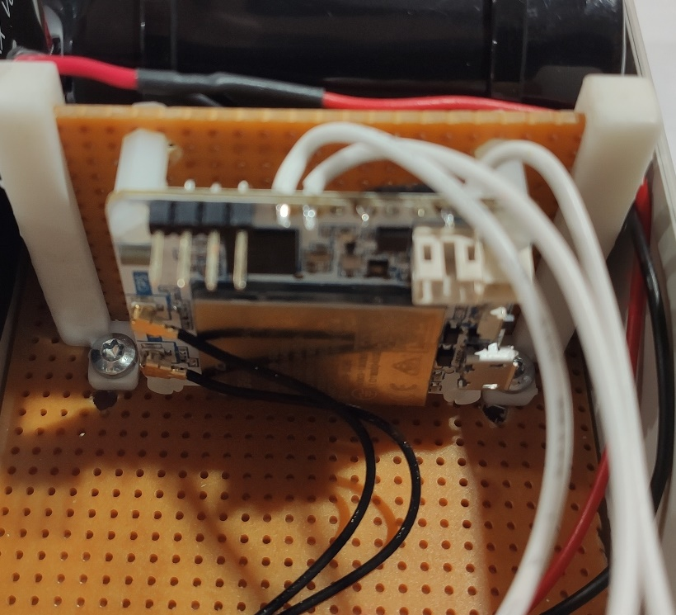

Figure 6: Vérification branchement antenne

Ensuite, vous pouvez alimenter le prototype en branchant le connecteur de la batterie :

LED verte

Figure 7: connecteur batterie et LED verte

Une fois le prototype alimenté, la LED verte doit clignoter une fois et un message de type HB (cf. 6.1) est envoyé.

# Format des données

## Liste des clés / valeurs

Les données sont transmises au format JSON, selon deux types de message : « HeartBeat » (HB) et « Event » (EVENT). Voici la liste des clés / valeurs ainsi que le type de message dans lequel ou lesquels elles sont transmises :

|  |  |  |
| --- | --- | --- |
| **Clé** | **Valeur** | **Transmission** |
| accuracy | Facteur de précision du GPS équivalent au HDOP (0 si pas de fix GPS) | HB |
| altitude | Altitude GPS en mètre (0 si pas de fix GPS) | HB |
| lat | Latitude GPS en décimal (0 si pas de fix GPS) | HB |
| long | Longitude GPS en décimal (0 si pas de fix GPS) | HB |
| lastPositionUpdate | Timestamp UTC en secondes de la dernière mise à jour de la position GPS (0 si pas de fix GPS) | HB |
| manufacturer | Nom de désignation du fournisseur (ici « Rak ») | HB / EVENT |
| manufacturerId | ID unique à 12 caractères en majuscules du prototype (correspond à son adresse MAC) | HB / EVENT |
| lagTagUpdate | Timestamp UTC en secondes de la dernière émission | HB / EVENT |
| technology | Méthode de géolocalisation (ici toujours « GPS ») | HB / EVENT |
| TOR1_current_state | Valeur de l’entrée TOR1 (1 / 0) | HB / EVENT |
| TOR1_previous_state | Valeur précédente de l’entrée TOR1 (1 / 0) | HB / EVENT |
| TOR2_current_state | Valeur de l’entrée TOR2 (1 / 0) | HB / EVENT |
| TOR2_previous_state | Valeur précédente de l’entrée TOR2 (1 / 0) | HB / EVENT |
| messageType | Type du message (HB ou EVENT) | HB / EVENT |
| sequenceCounter | Compteur d’émission incrémenté à chaque message | HB / EVENT |
| eventType | Type de l’event (ici toujours « 1 ») | HB / EVENT |
| profile | Profil de réglage (ici toujours vide) | HB / EVENT |
| voltage_int | Tension de la batterie en mV | HB / EVENT |
| RSSI | Niveau de RSSI en dBm, issu de l’antenne qui a reçu le message | HB / EVENT |
| Operator | Nom de l’opérateur auquel est connecté le prototype | HB / EVENT |
| Tech | Nom de la technologie d’accès au réseau | HB / EVENT |
| Band | Nom de la bande de fréquence | HB / EVENT |

## Correspondance des entrées TOR

Lorsque le sélecteur est vers la gauche, l’entrée TOR1 est à 1 et l’entrée TOR2 est à 0.

Inversement, lorsque le sélecteur est vers la droite, l’entrée TOR1 est à 0 et l’entrée TOR2 est à 1.

TOR2

TOR1

Figure 8: Correspondance des entrées TOR

## Exemples des messages JSON

Voici deux exemples de messages « HB » et « EVENT » transmis en JSON.

* HB :



* EVENT :



# Fonctionnement du logiciel

## Fonctionnement général

Voici un flowchart minimaliste qui résume le fonctionnement global du logiciel :

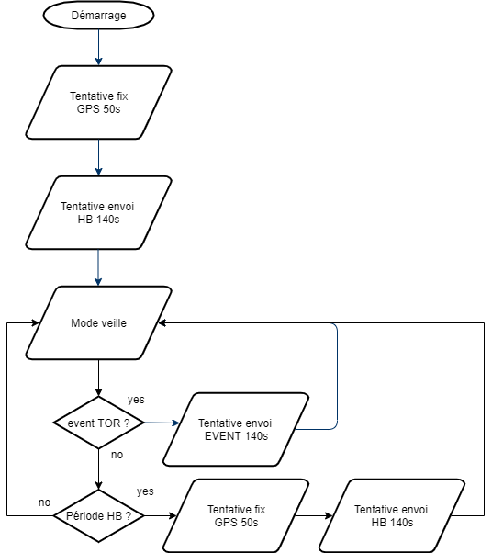

Figure 9: Flowchart logiciel

Au démarrage, il y a une tentative de fix GPS pendant 50 secondes, puis une tentative d’envoi de message de type HB pendant 140 secondes.

Puis le prototype entre en mode veille pour économiser son énergie.

Un changement de position effectué sur le sélecteur deux positions déclenche un envoi de message de type EVENT.

Si la période d’envoi pour un message de type HB est atteinte (actuellement 24 heures), alors il y a une tentative de fix GPS pendant 50 secondes, puis une tentative d’envoi de message de type HB pendant 140 secondes.